Zaproszenie
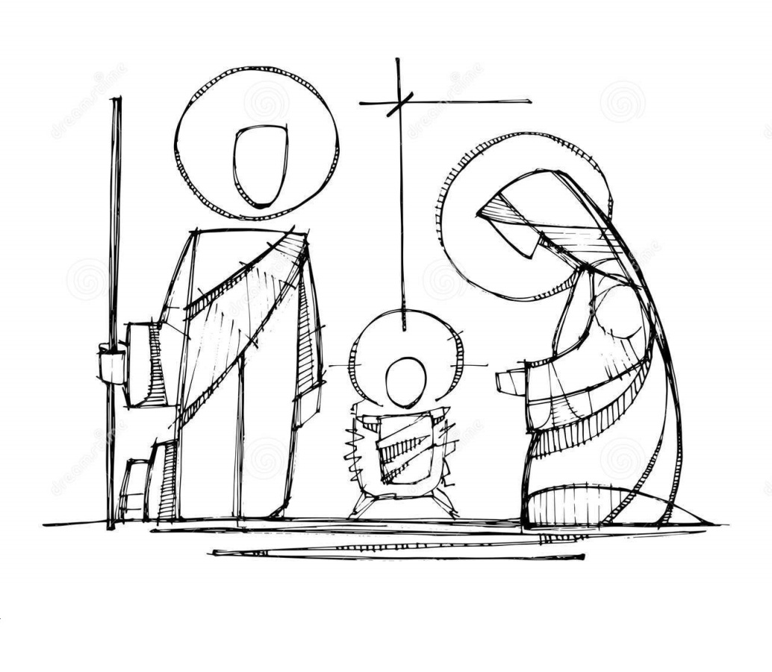

Społeczność Szkoły Podstawowej w Trybszu serdecznie zaprasza na przedstawienie jasełkowe pt.: „Ach! Co za noc!”, które odbędzie się
12 stycznia 2020r. o godz. 14.30 w remizie OSP
w Trybszu.

